Утренняя гимнастика для детей группы раннего возраста 2-3 года

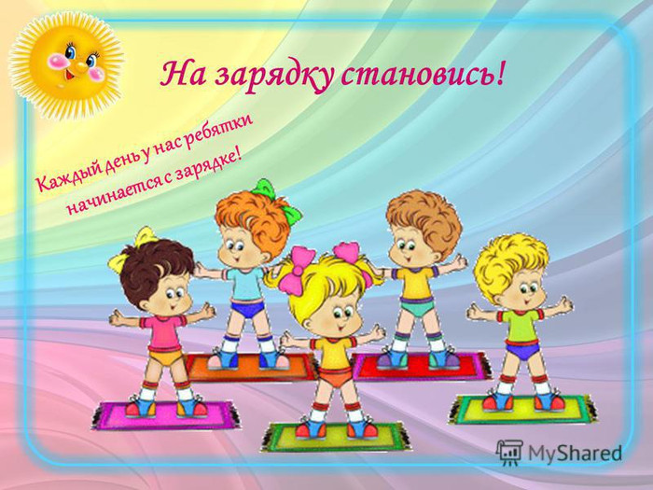
Занятие 1
1.«Гуси машут крыльями». И.п.-о.с. На счет 1-2 поднять руки в стороны, помахать ими. На счет 3-4 опустить. Повторить 3-4 раза.
2. «Гуси шипят». И.п.-о.с. Наклониться вперед, руки отвести назад, произнести звук (ш-ш-ш-). Выпрямиться. Повторить 3-4 раза.
3. «Гуси клюют зерно». И.п.-о.с. Присесть, руки на колени, голову опустить, встать. Повторить 3-4 раза
4. «Гуси прилетели». И.п.-о.с. Поднять руки вверх, опустить.
5. Ходьба по кругу на носках, пятках, руки в стороны.
Занятие 2
1«Постучали погремушкой». И.п.-о.с. Наклониться, постучать погремушкой по коленям, сказать «тук-тук», выпрямиться. Повторить 3-4 раза.
2. «Положи погремушку». И.п.-о.с. Присесть, положить погремушку на пол, выпрямиться. Присесть, взять погремушку, встать. Повторить 3-4 раза.
3. «Посмотри на погремушку». И.п.-о.с. На счет 1-2 поднять руки вверх, посмотреть на погремушку, опустить руки. Повторить 3-4 раза.
4. Бег, ходьба на носках, пятках, на полной ступне.
Занятие 3
1. «Деревья качаются». И.п.-о.с. Руки поднять вверх, немного наклониться вправо-влево, произнести долгий звук (ш-ш-ш) – деревья от ветра качаются. Повторить 4-6 раз.
2. «Цветочки качаются». И.п.: ноги вместе, руки на поясе. Наклоняться вправо-влево, и.п. Повторить 4-6 раз.
3. «Ветер». И.п.-о.с. Поднять руки ко рту, подуть (долгая направленная струя воздуха). Опустить руки. Вернуться в и.п. Повторить 4-6 раз.
4. «Воробушек прыгает», и.п.: ноги вместе, руки на поясе. Прыгать на обеих ногах на месте на счет 1-2-3-4-5; после пятого прыжка - ходьба на месте и еще 5 прыжков.
5. Ходьба по кругу, бег, ходьба на носках, пятках, на полной ступне.
Занятие 4
1. «Подними мяч». И.п.: ноги вместе, мяч держать обеими руками внизу. Поднять мяч вверх, затем опустить. Повторить 5-7 раз.
2. «Положи мяч». И.п.: ноги врозь, руки смячом внизу. Наклониться, положить мяч подальше, выпрямиться, опустить руки, наклониться, взять мяч. Повторить 4-6 раз.
3. «Приседание». И.п.: ноги вместе, руки с мячом внизу. Присесть, положить мяч, встать. Повторить 4-6 раз.
4. «Мяч вперед». И.п.: ноги вместе, мяч в обеих руках внизу. Поднять мяч, руки вперед, опустить. Снова поднять руки с мячом вперед и опустить. Повторить 4-6 раз.
5. Ходьба, бег зигзагами(между предметами), переходящий в ходьбу.

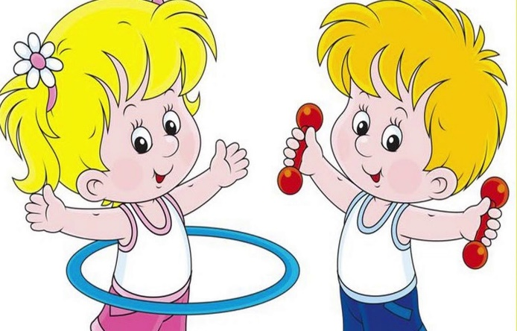

Утренняя Гимнастика для детей второй младшей группы 3-4 года
Занятие 1
1. Ходьба и бег межу предметами
2. «ИГРАЮТ ПАЛЬЧИКИ». И.п.: ноги слегка расставить, руки вниз. Руки вперед, ладони вверх (вниз), пошевелить пальцами, руки вниз. То же, руки в стороны. Дыхание произвольное. Повторить 5 раз.
3. «ВПЕРЕД». И.п.: стоя на коленях, руки на пояс. Наклон вперед, упор на ладони, смотреть вперед, сказать «вперед», вернуться в и.п. Повторить 5 раз.
4. «КОРОТКИЕ И ДЛИННЫЕ НОГИ». И.п. сидя, руки упор сзади. Согнуть ноги и выпрямить. Голову не опускать. Повторить 5 раз.
5. «СВЕТОФОР». И.п.: сидя, ноги врозь, руки на пояс – закрыт светофор. Поворот вправо (влево) – открыт. Повторить 3 раза.
6. «ПРУЖИНКИ И ПОДПРЫГИВАНИЕ». И.п.: ноги слегка расставить, руки за спину. 3-4 пружинки и 10-12 подпрыгиваний, поворот в другую сторону, ходьба. Повторить 4 раза.
7. «ХЛОПОК ПЕРЕД СОБОЙ». И.п.: то же, руки вниз. Сделать хлопок перед собой, сказать «хлоп», вернуться в и.п. Повторить 4 раза.
8. Ходьба в колонне по одному с движением рук.
Занятие 2
1. Ходьба на носках, ходьба и бег в чередовании.
2. «РУКИ В СТОРОНЫ». И.п.: сидя, ноги скрестно, руки упор сбоку. Руки в стороны, посмотреть на одну, другую, вернуться в и.п., сказать «вниз». Повторить 6 раз.
3. «КОШКА ВЫГИБАЕТ СПИНУ». И.п.: стоя в упоре на коленях. Низко опустить голову, смотреть на ноги – кошка сердится, поднять голову – успокоилась. После 2-3 выполнений сесть на пятки – отдых. Позже подняться с подъемом на ноги. Повторить 4-5 раз.
4. «СПРЯТАЛИСЬ И ПОКАЗАЛИСЬ». И.п.: ноги слегка расставить, руки за спину. Присесть, наклониться, опустить голову, сказать «спрятались» и выпрямиться. То же выпрямляясь, руки вверх – показались и через стороны руки за спину. Упражнение выполнять в умеренном и быстром темпе. Повторить 5 раз.
5. «РУКИ В СТОРОНУ». И.п.: ноги на ширине плеч, руки на пояс. Поворот вправо (влево), руки в сторону, вернуться в и.п.
6. «ПОДПРЫГИВАНИЕ». И.п.: ноги на ширине плеч, руки на пояс. 8-10 подпрыгиваний с хлопками перед собой. Повторить 2-3 раза, чередуя с ходьбой.
7. «ХЛОПОК». И.п.: ноги на ширине плеч, руки на поясе, два хлопка перед собой и вернуться в и.п. Повторить 4-6 раз.
8. «ВОЗДУШНЫЙ ШАР» (дыхание).
Занятие 3
1. Ходьба и бег с остановкой по сигналу(можно на месте), ходьба с высоким подниманием колена.
2. «ПТИЧКИ» («воробышки», «гусь»). И.п.: ноги слегка расставить, руки за спину (вниз). Руки в стороны, помахать ими – крылья машут, опустить руки. Опускать руки медленно и говорить «пи-пи-пи», «га-га-га», «чик-чирик
3. «ЧАСЫ БЬЮТ». И.п.: ноги врозь, руки на пояс. Наклон вперед-вниз, сказать «бум» и выпрямиться. Повторить 6 раз.
4. «ПОДНИМИСЬ ВЫШЕ». И.п.: сидя на пятках, руки за спину. Встать на колени, потянуться, посмотреть вверх, вернуться в и.п. Опускаясь, сказать «сели». Позже предлагать встать полностью. Повторить 5-6 раз.
5. «НЕВАЛЯШКА». И.п.: то же, покачивание вперед-назад (из стороны в сторону). После 3-4 покачиваний – остановка, отдых. Повторить 4-5 раз.
6. «ЗАЙЧИК». И.п.: ноги слегка расставить, руки согнуть в локтях с боков. 10-15 подпрыгиваний и ходьба на месте. Прыгать легко, мягко. Повторить 3-4 раза.
7. «ШАРИК». И.п.: то же. Имитировать надувание шариков и отпускание вверх. Повторить 4-6 раз. 8. «ПРОЙДИ ТИХО».
Занятие 4
1. Ходьба и бег по кругу, ходьба с перешагиванием через предметы, ходьба приставными шагами вперед.
2. «ВЗМАХИ». И.п.: ноги слегка расставлены, руки вниз. Взмах рук вперед-назад. Приучать к большой амплитуде. После 3-4 движений – пауза, отдых. Повторить 4 раза.
3. «КОШКА ВЫГИБАЕТ СПИНУ». И.п.: стоять в упоре на коленях. Низко опустить голову, смотреть на ноги – кошка сердится. Поднять голову – успокоилась. После 2-3 движений сесть на пятки. Повторить 4-5 раз.
4. «ЛЯГУШОНОК». И.п.: ноги слегка расставить, руки на поясе. Присесть, ладони прижать к полу между ног, голову приподнять, сказать «ква», выпрямиться. Повторить 6 раз. 5. «ВАНЬКА-ВСТАНЬКА». И.п.: ноги на ширине плеч, руки за спину. Покачивание из стороны в сторону. После 3-5 движений – пауза, отдых. Повторить 4-6 раз.
6. «МЯЧ». Высокое подпрыгивание (сопровождается чтением стихотворения С. Маршака «Мяч»). Повторить 2 раза, чередуя с ходьбой.
7. «БАБОЧКИ». И.п.: ноги слегка расставить, руки вниз. Руки в стороны, имитировать полет бабочек, опустить вниз, сказать «сели». Повторить 4-6 раз.
8. Ходьба с выполнением дыхательных упражнений.
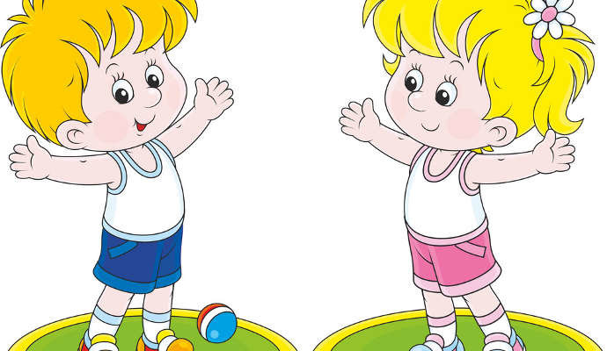

Утренняя гимнастика для детей средней группы 4-5 лет.
Занятие 1
1. Ходьба и бег между предметами.
2. «К ПЛЕЧАМ». И.п.: ноги слегка расставить, руки на поясе. 1 – руки к плечам, 2 – и.п. Повторить 6 раз
3. «ГУСИ ШИПЯТ». И.п.: ноги на ширине плеч, руки за спину. 1 – наклон вперед, голову приподнять, сказать «ш-ш-ш», 2 – и.п. То же, при наклоне руки в стороны-назад, ноги не сгибать. Повторить 5 раз.
4. «ПОТЯНИСЬ». И.п.: сидя на пятках, руки к плечам. 1-2 – встать на колени, руки вверх, потянуться, смотреть вверх, 3-4 – и.п. Повторить 6 раз.
5. «ПОВОРОТ». И.п.: сидя, ноги скрестно, руки на пояс. 1 – поворот вправо, посмотреть назад. 2 – и.п. 3 – поворот влево, 4 – и.п. То же из положения стоя на коленях, сидя на пятках. Положения рук модет быть различным. Повторить 3-4 раза (каждый поворот).
6. «СПРЯТАЛИСЬ». И.п.: ноги слегка расставить, руки за спину. 1-2 – низко присесть, голову положить на колени, 3-4 – и.п. Повторить 6 раз.
7. «ПОДПРЫГИВАНИЕ». И.п.: и.п.: то же, руки вниз. Несколько пружинок со взмахом рук вперед-назад, 10-16 подпрыгиваний, пружиня колени, 8-10 шагов. Повторить 3-4 раза.
8. Ходьба с дыхательными упражнениями.

Занятие 2
1. Ходьба и бег (можно на месте)
2. «ПАЛЬЦЫ ВРОЗЬ». И.п.: ноги слегка расставить, руки к плечам, кисть в кулак. 1-руки в вверх, посмотреть, потянуться. 2-и.п. Позже подниматься на носки. Повторить 6 раз.
3. «КАЧАЛКА». И.п.: сидя, ноги врозь, руки на пояс. 1-2 – наклон вперед. 3-4 – выпрямиться, наклон назад. После двух-трех движений – отдых, расслабление, пауза. Повторить 3-4 раза. 4. «НОСОК ВНИЗ». И.п.: ноги слегка расставить, руки за спину. 1 – поднять правую ногу, носок вниз. 2 – и.п.То же, левую. То же, из и.п. сидя, лежа на спине. Повторить по 4 раза.
5. «ПОСМОТРИ НА ПЯТКИ». И.п.: стоя на коленях, ноги вместе, руки на пояс (за спину, у плеч). 1-2 – поворот вправо, посмотреть. 3-4 – и.п. То же, влево. Повторить 3 раза.
6. «ПОКАЖИ ПЯТКИ». И.п.: сидя, руки упор сзади. 1 – натянуть носки ног на себя, пятки вперед. 2 – и.п. Движения выполнять только стопой. Дыхание произвольное. Повторить 6 раз.
7. «ПОДПРЫГИВАНИЕ». И.п.: ноги слегка расставить, руки на поясе. Подпрыгивание с поворотом вокруг себя и ходьба на месте. Прыгать легко, высоко. Повторить 3-4 раза.
8. Дыхательная гимнастика.

Занятие 3
1. Ходьба высоко поднимая колени, в полуприседе, бег.
2. «СИЛЬНЫЕ». И.п.: ноги слегка расставить, руки в стороны. 1 – руки к плечам, кисть в кулак. 2 – и.п. То же, положение рук может быть различное. Повторить 6-7 раз.
3. «ХЛОПОК ПО КОЛЕНУ». И.п.: ноги на ширине плеч, руки за спину. 1-2 – наклон к правому (левому) колену, сказать «хлоп». 3-4 – и.п. То же, ниже колена. Положение рук может быть различное. Повторить 3 раза.
4. «СПРЯЧЬ ПЯТКИ». И.п.: сидя, руки упор сзади. 1-2 – ноги врозь пятками вперед. 3-4 – и.п., оттянув носки, спрятав пятки. Спину прямо, голову не опускать. Повторить 6 раз.
5. «ВОРОТА». И.п.: сидя, ноги скрестно, руки на пояс. 1-2 – поворот вправо (влево), ноги выпрямить. 3-4 – и.п. Смотреть в сторону поворота. Повторить 3-4 раза (каждый поворот).
6. «ПРИСЕДАНИЕ». И.п.: о.с. 1-2 – приседая, говорить «сели». Повторить 4-6 раз.
7. «ПОДПРЫГИВАНИЕ». 10-16 подпрыгиваний и ходьба. Повторить 3-4 раза.
8. Дыхательная гимнастика.
Занятие 4
1. Ходьба и бег между предметами.
2. «ХЛОПКИ». И.п.: ноги слегка расставить, руки опущены. 1-2 – руки в стороны. 3-4 – вниз, сделать два хлопка по бедрам, сказать «хлоп, хлоп». Повторить 6 раз.
3. «ХЛОПКИ ПО ПОЛУ». И.п.: сидя, ноги скрестно, руки упор сзади. 1 – наклон вперед, коснуться руками пола. 2 – хлопнуть дальше, сказать «хлоп, хлоп». 3-4 – и.п. Повторить 5 раз.
4. «ПОЛОЖИ». И.п.: лежа на спине, руки на затылке, ноги согнуты. 1-2 – положить ноги вместе справа, голову и плечи не поднимать. 3-4 – и.п. То же, влево. Ноги все время в согнутом положении. Повторить 4 раза.
5. «ОГЛЯНИСЬ». И.п.: сидя, ноги скрестно, руки у плеч. 1-2 – поворот вправо, посмотреть, сказать «вижу». 3-4 – и.п. То же, влево. Повторить 4 раза.
6. «ВЫШЕ КОЛЕНО». И.п.: ноги слегка расставить, руки за спину. 1 – согнуть, поднять правую ногу, носок вниз. 2 – и.п. То же, левой. Дыхание произвольное. Повторить 4 раз.
7. «ПРУЖИНКА И ПОДСКОКИ». И.п.: о.с. руки на пояс. 1-2 – пружинки и 8 подскоков на месте. Повторить 3-4 раза, чередуя с ходьбой.
8. Дыхательная гимнастика.

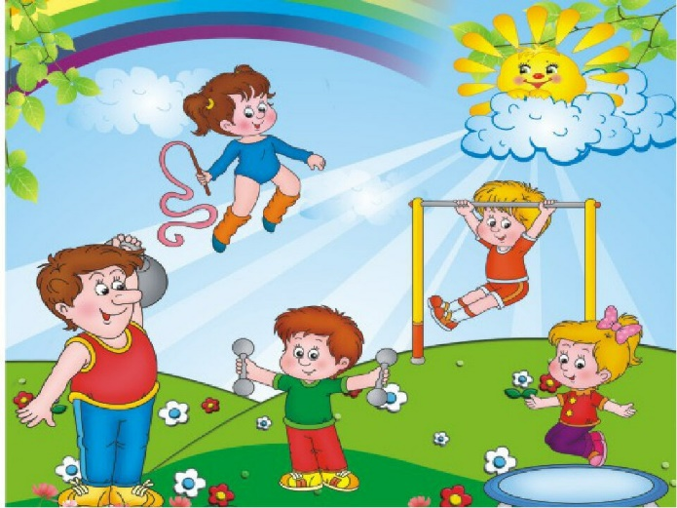
Утренняя гимнастика для детей старших групп 5-6 лет.
Занятие 1
1. Ходьба и бег, на носках, пятках, между предметами по сигналу.
2. «УШКИ» И.п.: стоя, ноги на ширине плеч, руки на поясе, смотреть вперед. Выполнение: 1 – наклон головы к правому плечу, плечи не поднимать.
2 – вернуться в и.п. 3 – наклон головы к левому плечу, плечи не поднимать.
4 – вернуться в и.п. Повторить: по 3 раза в каждую сторону.
3. «НАКЛОНЫ-ПРУЖИНКИ» И.п.: стоя, ноги на ширине плеч, руки опущены.
Выполнение: 1 – поднять руки вверх. 2-5 – пружинящие наклоны вперед, руки держать прямо, не опускать. 6 – вернуться в и.п. Повторить: 4 раза.
4. «СТРУНКА» И.п.: основная стойка, руки на поясе.
Выполнение: 1 – подняться на носки, вытянуться вверх – как струнка. 2 – вернуться в и.п. Повторить: 5 раз.
5. «ДОСТАНЬ ДО ПЯТКИ» И.п.: стоя, ноги на ширине плеч, руки опущены, висят.
Выполнение: 1 – прогибаясь назад, слегка согнув колени, стараться правой рукой дотянуться до пятки правой ноги. 2 – вернуться в и.п. 3 – то же для левой руки и ноги. 4 – вернуться в и.п. Повторить: по 2 раза в каждую сторону.
6. «ЛОШАДКИ» И.п.: основная стойка, прямые руки впереди.
Выполнение: 1 – поднять правую ногу, согнутую в колене, оттянув носок вниз, с одновременным махом обеих прямых рук назад.
2 – вернуться в и.п. 3 – поднять левую ногу, согнутую в колене, оттянув носок вниз, с одновременным махом обеих прямых рук назад. 4 – вернуться в и.п. Повторить: по 3 раза каждой ногой.
7. «ПОДСКОКИ» И.п.: стоя, ноги параллельно, руки на поясе.
Выполнение: 1-10 – подскоки на двух ногах. Ходьба на месте с махами руками (марширование). Повторить: 3 раза.
8. Дыхательная гимнастика
Занятие 2
«ПУТЕШЕСТВИЕ ПО МОРЮ-ОКЕАНУ»
1. Ходьба в медленном, обычном и быстром темпе. Бег с высоким подниманием колен, проверка осанки.
2. «ГДЕ КОРАБЛЬ?» И.п.: основная стойка, руки на поясе, смотреть вперед.
Выполнение: 1 – поворот головы вправо. 2 – вернуться в и.п. 3 – поворот головы влево. 4 – вернуться в и.п. Повторить: по 3 раза в каждую сторону.
3. «БАГАЖ» И.п.: стоя, ноги на ширине плеч, руки опущены.
Выполнение: 1 – кисти рук сжать в кулаки. 2 – обе руки поднять в стороны. 3 – руки опустить. 4 – вернуться в и.п. Повторить: 4 раза.
4. «МАЧТА» И.п.: стоя, ноги на ширине плеч, руки опущены.
Выполнение: 1-2 – левая рука на поясе; наклон в левую сторону; правая рука идет вверх. 3-4 – правая рука на поясе; наклон в правую сторону; левая рука идет вверх. Повторить: 4-5 раз.
5. «ВВЕРХ-ВНИЗ» И.п.: сидя на полу, руки согнуты, опора на локти.
Выполнение: 1 – поднять обе ноги вверх. 2 – вернуться в и.п.
Повторить: 4-5 раз.
6. «ВОЛНЫ БЬЮТСЯ О БОРТ КОРАБЛЯ» И.п.: стоя, ноги на ширине плеч, руки опущены.
Выполнение: 1-2 – круговое движение выпрямленной правой рукой. 3-4 – круговое движение выпрямленной левой рукой. 5 – вернуться в и.п. Повторить: 4 раза.
7. «ДРАИМ ПАЛУБУ» И.п.: стоя, ноги на ширине плеч, руки опущены.
Выполнение: 1-3 – наклон вперед; взмахи прямыми опущенными руками вправо-влево (стараясь достать руками до пола). 4 – вернуться в и.п. Повторить: 4-5 раз.
8. «А КОГДА НА МОРЕ КАЧКА…» И.п.: стоя, ноги широко расставлены, руки опущены.
Выполнение: 1-2 – руки в стороны; выпад вправо, правая нога согнута в колене. 3-4 – вернуться в и.п. 5-6 - руки в стороны; выпад влево, левая нога согнута в колене. 7-8 – вернуться в и.п. Повторить: 4-5 раз.
Занятие 3
«ЦАПЛЯ»
1. Ходьба и бег между предметами
2. «ЦАПЛЯ МАШЕТ КРЫЛЬЯМИ» И.п.: основная стойка. Выполнение: 1-3 – подняв руки в стороны, сделать ими на уровне плеч три волнообразных движения, слегка сгибая и выпрямляя локти. При сгибании локтей кисти рук опускаются, при выпрямлении – поднимаются. 4 – волнообразным движением выпрямить руки. 5-6 – медленно опустить руки, согнутые в локтях, через стороны со словом «вниз» (выдох); кисти рук при этом слегка приподняты. 7-выдержка. Повторить: 4 раза в медленном темпе.
3. «ЦАПЛЯ ХЛОПАЕТ КРЫЛЬЯМИ» И.п.: ноги шире плеч, руки опущены.
Выполнение: 1 – поворот туловища в левую сторону, прямыми руками хлопая по бокам; ноги неподвижно. 2 – вернуться в и.п. 3 – поворот туловища в правую сторону, прямыми руками хлопая по бокам; ноги неподвижны. 4 – вернуться в и.п. Повторить: по 4 раза в каждую сторону.
4. «ЦАПЛЯ КЛАНЯЕТСЯ» И.п.: ноги шире плеч, руки опущены, висят.
Выполнение: 1 – наклон вперед, прямые руки одновременно отводятся назад, колени не сгибать, смотреть вперед. 2 – вернуться в и.п. Повторить: 6 раз.
5. «ЦАПЛЯ СТОИТ НА ОДНОЙ НОГЕ» И.п.: основная стойка, руки на поясе. Выполнение: 1 – поднять левую ногу, согнутую в колене, оттянув носок вниз; руки в стороны. 2 – вернуться в и.п. 3 – поднять правую ногу, согнутую в колене, оттянув носок вниз, руки в стороны. 4 – вернуться в и.п. Повторить: по 4 раза каждой ногой.
6. «ЦАПЛЯ ТАНЦУЕТ» И.п.: основная стойка, руки на поясе.
Выполнение: 1-4 – приседание на согнутой правой ноге, выставляя левую ногу на пятку вперед, с одновременным подниманием и опусканием рук, слегка согнутых в локтях. 5 – выпрямиться. 6 – выдержка. То же с левой ноги. Повторить: по 4 раза каждой ногой.
7. Ходьба
Занятие 4
1. Ходьба и бег с изменением направления по сигналу.
2. И.п.: о.с. руки в «замок» на затылке. 1-2 – выпрямляя руки вверх, потянуться, поднимаясь на носки. 3-4 – и.п. То же, из и.п. сидя. Повторить 5-6 раз.
3. И.п.: о.с. 1 – отставляя ногу в сторону, наклон вперед с поворотом и хлопком между ног. 2 – и.п. 3-4 – то же, к другой ноге. При наклоне вперед с поворотом, ноги не сгибать, пятки от пола не отрывать. Повторить 4-5 раз.
4. И.п.: о.с. руки на пояс. 1 – поднять согнутую в колене ногу. 2 – отвести колено в сторону. 3 – снова колено вперед. 4 – и.п. То же, другой ногой. Носок поднятой ноги оттянут, опорная нога прямая. То же, из и.п. лежа на спине. Повторить 4-5 раз.
5. И.п.: сидя, ноги скрестно, руки за головой. 1-2 – наклон вправо – выдох. 3-4 – и.п. – вдох. То же, в другую сторону. При выполнении упражнения наклоняться точно в сторону, голову не опускать. Повторить 4-5 раз.
6. И.п.: лежа на спине. 1 – согнутые в коленях ноги подтянуть к животу. 2 – не выпрямляя положить их вправо на пол, коснуться бедром пола. 3 – то же, влево. 4 – и.п. Повторить 4-5 раз.
7. Дыхательная гимнастика.
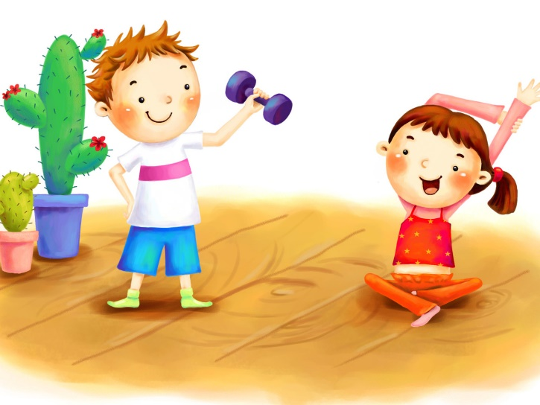

Утренняя гимнастика для детей подготовительной к школе группы 6-7 лет.
Занятие 1
1. Ходьба и бег с различными положениями рук.
2. «СОСНА» И.п.: основная стойка, руки опущены.
Выполнение: 1-2 – поднимаясь на носки, плавно поднять руки вверх, потянуться, вдох. 3-4 – плавно опустить руки вниз, выдох.
Повторить: 5 раз.
3. «ВЕТЕР» И.п.: стоя, ноги вместе, руки опущены.
Выполнение: 1 – поднять руки дугами вверх, хлопок над головой, вдох. 2-3 – наклон вниз, приблизить голову к ногам, хлопок за ними, выдох. 4 – вернуться в и.п. Повторить: 4 раза.
4. «ГОРКА» И.п.: лежа на полу, руки в стороны, ноги выпрямлены. Выполнение: 1-2 – скользя ступнями по полу, подтянуть их к ягодицам. 3-4 – вернуться в и.п. Повторить: 5 раз.
5. «МАЯТНИК» И.п.: стоя, ноги шире плеч, руки опущены.
Выполнение: 1-2 – руки в стороны, вдох. 3-4 – наклон, не сгибая коленей; опущенными прямыми руками одновременно выполнить движение вперед-назад, выдох; и.п. Повторить: 3 раза.
6. «КАЧАЛКА» И.п.: лежа на спине, ноги согнуты в коленях, руки вдоль тела.
Выполнение: 1 – обхватить руками колени, голову наклонить. 2-3 – сделать несколько перекатов на спине вперед-назад. 4 – вернуться в и.п.
Повторить: 3 раза.
7. «НА ОДНОЙ НОЖКЕ» И.п.: стоя, ноги параллельно, руки на поясе. Выполнение: 1-5 – подскоки на правой ноге. 6-10 – подскоки на левой ноге. Ходьба на месте с махами рук (марширование). Повторить: 3 раза.
8. Ходьба с дыхательными упражнениями.
Занятие 2
1. Ходьба с выполнением движений руками, с поворотом вправо влево, в другую сторону по сигналу.
2. «ХЛОПОК». И.п.: ноги слегка расставить, руки вниз. 1 – дугами через стороны руки вверх, хлопок, 3 – 4 – и.п. То же, с подъемом на носки. Повторить 8 раз.
3. И.п.: ноги на ширине плеч, руки за спину. 1-2 – наклон вперед, не сгибая ноги, руки вперед, голова прямо; 3-4 – и.п. То же, руки в стороны, назад. Повторить 6 раз.
4. «ПРУЖИНКИ». И.п.: ноги слегка расставить, ступни параллельно, руки вниз. Слегка приседать, не отрывая ступней от пола, поочередно взмахивая руками вперед-назад. После 4-6 взмахов – пауза. Спину держать прямо. Повторить 6 раз.
5. И.п.: лежа на животе, кулаки под подбородком. 1-2 – поднять голову, верхнюю часть туловища, руки вперед-вверх, прогнуться. 3-4 – и.п. То же, руки в стороны, приподнимая ноги – «рыбка». То же, опираясь на прямые руки, подняться, опуститься. Повторить 8 раз.
6. «ХЛОПОК ПОД КОЛЕНОМ». И.п.: то же, на спине, руки за головой. 1-2 – согнуть ногу, приподнять голову, хлопок под коленом. 3-4 – и.п. Носки ног тянуть, колено ближе к животу. Повторить по 5 раз под каждой ногой.
7. «ПОДСКОКИ». И.п.: то же, руки на пояс. 20 подскоков на правой ноге, 20 – на левой, 10 шагов. Повторить 3-4 раза. Увеличить продолжительность ходьбы.
8. Дыхание. И.п.: о.с. 1-4 – руки в стороны, поднимаясь на носки. 5-8 – вниз, сказать «вниз». Повторить 4-6 раз.
Занятие 3
1. Ходьба и бег (можно на месте)
2. И.п.: ноги слегка расставить, руки вниз. 1-4 – делать вращательные движения прямых рук в боковой плоскости, 5-8 – то же, в обратную сторону – пауза. Голову не опускать. Повторить 6 раз.
3. И.п.: ноги сомкнуты, руки за спину. 1 – руки дугами через стороны вверх, хлопок над головой. 2-3 – наклон вниз, приближая голову к ногам, хлопок за ними. 4 – и.п. Повторить 8 раз.
4. И.п.: о.с. руки на пояс. 1-3 – три раза присесть, разводя колени, спина прямо. 4 – и.п. Повторить 10 раз. 5. И.п.: упор на коленях, смотреть вперед. 1-2 – выпрямить ноги, переходя на носки, не сгибая руки, выгнуть спину, смотреть на колени. 3-4 – и.п. Повторить 8 раз.
6. И.п.: сидя на пятках, руки за головой. 1-2 – поворот вправо (влево), разведя плавно руки в стороны. 3-4 – и.п. Следить за движением рук. Голову не опускать. Повторить 5 раз.
7. И.п.: ноги вместе, руки вниз. 10 подскоков на месте с переходом на ходьбу. Повторить 3-4 раза.
8. И.п.: ноги врозь, руки на пояс. 1-2 – наклон вниз, руки скользят по туловищу вниз, 3-4 – и.п. Во время наклона говорить «ш-ш-ш». повторить 5 раз.
Занятие 4
1. Ходьба и бег «змейкой».
2. И.п.: о.с. руки к плечам, кисти сжаты в кулак. 1-2 – с силой руки вверх, разжимая кулаки, подъем на носки. 3-4 – и.п. Повторить 10 раз.
3. И.п.: стоя на коленях. 1-2 – правую руку в сторону-вверх, поворачивая вправо (влево) туловище и голову. 3-4 – и.п. Повторить 6 раз.
4.И.п.: лежа на спине, руки в стороны, ноги сомкнуть, поднять вверх. Размахивая ногами, продвигаться вперед, руки и спину от пола не отрывать. Повторить 6 раз.
5. И.п.: о.с. руки на пояс. 1-2 – плавно правую (левую) руку в сторону, одновременно правую (левую) ногу вперед на носок. Спину держать прямо, голову не опускать. Повторить 6-8 раз.
6. И.п.: ноги на ширине плеч, руки вниз. 1-2 – наклон вправо, правую руку согнуть за спину, левую за голову. То же, влево, сменив положение рук. Повторить по 5-6 раз.
7. «НОГИ ВРОЗЬ И СКРЕСТНО». И.п.: ноги скрестно, руки на пояс. 20 подпрыгиваний на месте, меняя положение ног. Повторить 3-4 раза, чередуя с ходьбой.
8. «РУКИ В СТОРОНЫ». И.п.: о.с. 1-2 – руки в стороны, прогнуться. 3-4 – и.п., сказать «в-н-и-з». повторить 4-6 раз.
